НАУЧНО - ПРОИЗВОДСТВЕННОЕ ОБЪЕДИНЕНИЕ | 410017, г. Саратов, ул. Серова, 33/37, офис 56  Тел./факс: +7 (8452) 33-86-86, 33-87-87  E-mail: info@npo-sanef.ru  Сайт в Интернете: санеф.рф
ОПРОСНЫЙ ЛИСТ № __________
для заказа устройства отбора проб (пробоотборника) «Органекс»® и «Органекс»®-П
1. Характеристики резервуара
1.1. Тип резервуара: |  |  |  |  |  | РВС (без понтона) |  |  |  |  |  |  |  |  |  |  |  |  |  |  | РВСП (с понтоном) |  |  |  |  |  |  |  |  |  |  |  |  |  |  |  |  |  |  |  | РВСПК (с плавающей крышей)
1.2. Объем резервуара (м³) |  |  |  |  |  |  |  |  |  |  |  |  |  |  |  |  |  |  |  |  |  | 1.3. Внутренний диаметр стенки (мм)
1.4. Высота стенки (мм) |  |  |  |  |  |  |  |  |  |  |  |  |  |  |  |  |  |  |  |  |  | 1.5. Внутреннее избыточное давление (КПА)
1.6. При наличии защитной стенки: |  |  |  |  |  |  |  | а) внутренний диаметр (мм) |  |  |  |  |  |  |  |  |  |  |  |  |  |  |  |  |  |  |  |  |  |  |  |  |  |  |  |  |  |  |  |  |  |  | б) толщина (мм)
1.7. Расстояние от днища резервуара до понтона (плавающей крыши) в нижнем положении (мм)
1.8. Заполняется только для резервуаров с понтоном или плавающей крышей:
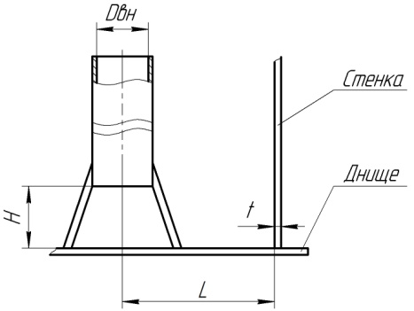 |  |  |  |  |  |  |  |  |  | Расстояние от стенки резервуара до оси направляющей трубы L, мм
 |  |  |  |  |  |  |  |  |  | Расстояние от днища резервуара до нижнего среза направляющей трубы H, мм
 |  |  |  |  |  |  |  |  |  | Внутренний диаметр направляющей трубы Dвн, мм
 |  |  |  |  |  |  |  |  |  | Толщина стенки резервуара в первом поясе t, мм
2. Характеристики хранимого продукта
2.1. Хранимый продукт
2.2. Максимальная температура (^{о}С) |  |  |  |  |  |  |  |  |  |  |  |  |  |  |  |  |  |  |  |  |  | 2.3. Вязкость продукта (Ст)
3. Технические требования к заказываемому изделию и комплекту поставки:
3.1. Высоты уровней отбора проб относительно дна резервуара, мм
1-й уровень | 2-й уровень |  | 3-й уровень |  |  |  |  | 4-й уровень |  |  |  | 5-й уровень |  |  |  |  |  |  |  |  |  |  | 6-й уровень |  |  |  |  |  |  |  | 7-й уровень |  |  |  | 8-й уровень |  |  |  |  |  |  |  |  |  | 9-й уровень |  |  |  |  |  | 10-й уровень
11-й уровень | 12-й уровень |  | 13-й уровень |  |  |  |  | 14-й уровень |  |  |  | 15-й уровень |  |  |  |  |  |  |  |  |  |  | 16-й уровень |  |  |  |  |  |  |  | 17-й уровень |  |  |  | 18-й уровень |  |  |  |  |  |  |  |  |  | 19-й уровень |  |  |  |  |  | 20-й уровень
3.2. Материал труб и арматуры пробоотборника: |  |  |  |  |  |  |  |  |  |  |  |  |  |  |  | сталь углеродистая |  |  |  |  |  |  |  |  |  |  |  |  |  |  |  |  |  |  |  | сталь коррозионностойкая
3.3. Условный проход труб пробоотборной колонны: |  |  |  |  |  |  |  |  |  |  |  |  |  |  |  |  |  |  | стандартный – 15 мм
 |  |  |  |  |  |  |  |  |  |  |  |  |  |  |  |  |  |  | увеличенный до ______ мм (для вязких нефтепродуктов)
3.4. Патрубок (люк) в стенке для монтажа пробоотборника:
а) поставляется изготовителем в комплекте с изделием
б) поставляется в комплекте с резервуаром. Следует указать размеры (мм) и расположение патрубка (люка):
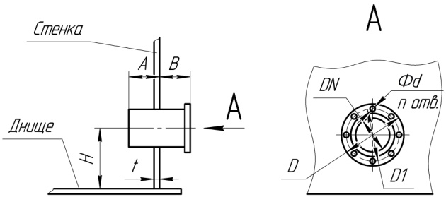 |  |  |  |  |  |  |  |  |  |  |  |  |  |  |  |  |  |  |  | A |  |  |  |  |  |  |  |  |  |  |  |  |  |  |  |  |  |  | DN
 |  |  |  |  |  |  |  |  |  |  |  |  |  |  |  |  |  |  |  | B |  |  |  |  |  |  |  |  |  |  |  |  |  |  |  |  |  |  | D
 |  |  |  |  |  |  |  |  |  |  |  |  |  |  |  |  |  |  |  | H |  |  |  |  |  |  |  |  |  |  |  |  |  |  |  |  |  |  | D1
 |  |  |  |  |  |  |  |  |  |  |  |  |  |  |  |  |  |  |  | t |  |  |  |  |  |  |  |  |  |  |  |  |  |  |  |  |  |  | D
 |  |  |  |  |  |  |  |  |  |  |  |  |  |  |  |  |  |  |  |  |  |  |  |  |  |  |  |  |  |  |  |  |  |  |  |  |  |  | n (шт.)
3.5. Устройство обогрева внешнего блока: |  |  |  |  |  |  |  |  |  |  |  |  |  |  |  |  |  |  |  | ДА |  |  |  |  |  |  |  |  |  | НЕТ
3.6. Климатическое исполнение по ГОСТ 15150-69: |  |  |  |  |  |  |  |  |  |  |  |  |  |  |  |  |  |  |  | У |  |  |  |  |  |  |  |  | УХЛ |  |  |  |  |  |  |  |  | Т
3.7. Количество заказываемых изделий (шт.)
4. Контактная информация:
4.1. Наименование организации
4.2. Объект
4.3. Контактное лицо
4.4. Телефон для связи
4.5. E-mail

